جامعة محمد الصديق بن يحي-جيجل-
كلية العلوم الإنسانية والاجتماعية
قسم العلوم الإنسانية

دروس السداسي الأول لمقياس الإعلام الآلي 01
-الأعمال الموجهة-
المطبوعة الأولى

الأفواج:
1,2,3,4,5,6,7,8,9,10,11,12,13,14,15,16
الأستاذة : عباس + يونس+ بوغرة

السنة الجامعية 2021 / 2022

الهدف من دراسة المقياس

الهدف من هذا المقياس هو تطوير معرفة الطالب في مجال الحاسوب والإعلام الآلي مما يؤدي إلى اكتسابه لثقافة معلوماتية تسمح له بمسايرة العصر فكريا والقدرة على التحكم في جهاز الحاسوب وملحقاته.

محتوى المقياس

- مقدمة
- مفاهيم عامة حول الإعلام آلي
- تاريخ وأجيال الحاسوب
- الحاسوب ومكوناته
- الأنظمة العددية
مقدمة
مند القديم كانت للإنسان الحاجة لحل مسائله الحسابية ومعالجة المعطيات والمعلومات بطرق سريعة ودقيقة حيث كانت هذه العمليات في اغلب الأحيان معقدة ومتكررة والوسيلة الوحيدة التي كانت موجودة آنذاك هي المعالجة اليدوية للمعلومات والتي كانت في اغلب الأحيان تأخذ وقت طويل وكذلك غير دقيقة ومعرضة للأخطاء وتحتاج إلى كمية كبيرة من الملفات المحفوظة. ومن أجل هذا أثار الإنسان الثورة الالكترونية والإعلام الآلي الذي أدى بدوره إلى معالجة المعلومات بطريقة سريعة، دقيقة وفعالة مع إنقاص حجم الملفات المحفوظة.
وقد عرف الإعلام الآلي منذ نشأته تطورا سريعا جدا. فعلى غرار الهدف الأول الذي صمم من أجله والذي كان تسهيل وتسريع العمليات الحسابية، قد أضيفت عليه عدة وظائف أخرى مثل مراقبة الآلات والإنتاج، الاتصالات ومقاسمة المعلومات عبر الشبكات وغيرها. وبعدما كانت الحواسيب محتكرة لدى مراكز البحث أصبحت اليوم موجودة في الكثير من المنازل.

المحور الأول: مفاهيم عامة حول الإعلام آلي
- تعريف الإعلام آلي: L’informatique
هو علم يسمح بمعالجة المعلومات بطريقة ألية باستعمال الحاسوب، وعبارة إعلام آلي هي ترجمة للمصطلح الفرنسي Informatique وهي مستخرجة من كلمتين :
Information = إعلام أو معلومة وتعني إيصال المعلومات
Automatique = ألي وتعني استعمال الألة
INFORMATIQUE = INFORMATION + AUTOMATIQUE

إذن حتى نقول بأننا في الإعلام الآلي، لا بد من توفر الشروط الثلاثة معا: المعلومة، المعالجة والآلة:
- المعلومة: Information
المعلومة هي كل ما يمكنه الدخول والخروج من الحاسوب، والمعلومة التي يعالجها الكمبيوتر ليست فقط الأرقام كما هو الحال بالنسبة للآلة الحاسبة، بل كل أنواع المعلومات أو البيانات (كالأرقام والأعداد، الأحرف والنصوص، الأشكال والصور، الأصوات، الأفلام، الخ). يقوم الكمبيوتر بالتقاط هذه المعلومات من مصدرها بواسطة أجهزته الخاصة (أجهزة الإدخال)، يعالجها (يجري عليها عمليات حسابية أو منطقية) ثم يخرجها مرة أخرى بوسائل أجهزة الإخراج.
- المعالجة: Traitement
ونقصد بالمعالجة العمليات التي يجريها الحاسوب على المعطيات تنفيذا لبرنامج ما تؤدي إلى اخراج نتائج جديدة تختلف عن المعطيات الأولية في القيمة والمظهر.
- الألة: La Machine
ونقصد بالآلة جهاز الكمبيوتر الذي يقوم بالمعالجة الآلية للمعلومات. ويشترط في هذا الجهاز أن تكون له أجهزة تمكنه من معالجة المعلومات ونذكر من بينها: أجهزة لإدخال المعلومات، أجهزة لإخراج المعلومات، أجهزة لتخزين المعلومات، أجهزة تقوم بالمعالجة.
- الحاسوب (الحاسب الآلي، الناظم، الكمبيوتر): Ordinateur / Computer
هو عبارة عن جهاز الكتروني يسمح باستقبال البيانات وتخزينها ومعالجتها وإخراج المعلومات. فهو يتلقى عدة مدخلات على شكل بيانات فيخزنها أو يسترجعها أو يعالجها وذلك وفقا لأوامر وتعليمات برامج معينة بغرض إخراجها كنتائج أو معلومات ويتم كل ذلك بطريقة آلية، واسمه الحقيقي هو COMPUTER كلمة انجليزية معناها حاسوب، وسمي بهذا الاسم لأن وظيفته الأساسية هي الحساب.
التخزين
Sauvegarder

اخراج
ادخال
معالجة
Traitement

بيانات
Les données
معلومات
Les informations

مثال: حساب معدل الطلبة
البيانات: نقاط الطلبة
المعالجة: البرنامج الذي يقوم بحساب المعدل
المعلومة: معدلات الطلبة
- خصائص الحاسوب:
للحاسوب خصائص كير من أبرز هذه الخصائص ما يلي:
- دقة الأداء في تنفيذ العمليات المتكررة والمعقدة،
- السرعة الفائقة في المعالجة والحصول على النتائج،
- القدرة على استقبال وتخزين واسترجاع البيانات ونتائج العمليات،
- إمكانية برمجته للقيام بأمور محددة او جديدة.
- استخدامات الحاسوب
للحاسوب استخدامات عديدة فما يميزه عن الأجهزة الأخرى المنتشرة هو أنه يفعل أكثر من شيء واحد في نفس الوقت، أي انه يمكن استخدام الحاسب في أمور كثيرة جدا لا يستطيع الإنسان حصرها، ليس كبقية الأجهزة مثل التلفاز الذي لا نستطيع فعل شيء به سوى المشاهدة، أو الراديو سوى الاستماع إليه، ومن بعض الأمور البسيطة التي يمكن للحاسب عملها هي:
- القيام بعمليات حسابية للشركات والمؤسسات وحتى الدول مهما كان حجمها،
- القيام بأعمال معقدة مثل الرسم الهندسي الثلاثي الأبعاد،
- القيام بتصميم وطباعة الرسومات والحركات،
- القيام بتنسيق الرسائل والخطابات والمستندات وطباعتها،
- السماع للمقاطع الصوتية ومشاهدة الفيديو،
- تخزين الوثائق،
- القيام بتصفح الجرائد اليومية المختلفة وارسال الرسائل البريدية عن طريق الإنترنت. وغيرها
- مصطلحات ومفاهيم أساسية
فيما يلي سنذكر بعض المصطلحات والمفاهيم الأساسية المتعلقة بالإعلام آلي:
- المعلوماتية: هو العلم الحديث الذي يعالج المعلومات ويبني البرامج التي يقترحها الإنسان بطريقة آلية وباستعمال الحاسوب.
- تكنولوجيا المعلومات والاتصال TIC: (technologies de l’information et de la communication) هي اندماج بين: الالكترونيات الدقيقة والحواسيب ووسائط الاتصال الحديثة وتشمل جميع الأجهزة والنظم والبرمجيات المتعلقة بتداول المعلومات آليا " استقصاؤها، معالجتها، ترتيبها، تصنيفها، تحليلها، تخزينها، وكذلك بثها عبر مسافات بعيدة وعرضها بالشكل المناسب مرئية كانت أم مطبوعة أم مسموعة".
- البيانات (Données): هي الحقائق التي يمكن الحصول عليها عن طريق المشاهدة أو الملاحظة وقد تكون في شكل حروف أو أرقام أو صوت أو صورة.
- المعلومات (Information): هي البيانات التي تمت معالجتها بتصنيفها وتنظيمها وتحليلها بحيث يصبح لها معنى.
- قاعدة البيانات: (Base de Données) هي مجموعة من البيانات المخزنة في الحاسوب والمنظمة التي يلبي متطلبات المستخدم بطريقة فعالة.
- المحيطات أو الملحقات: (Périphériques) هي كل جهاز يوصل بالحاسب يقوم بدور معين مثلا: مكبر الصوت، الطابعة.
- مخزن الطاقة: (Onduleur) هو جهاز يسمح بتخزين الطاقة الكهربائية ويغذي بها الحاسب في حالة انقطاع التيار الكهربائي.
- الشبكة: (Réseau) هي عبارة عن عدة أجهزة كومبيوتر متصلة ببعضها البعض بواسطة أسلاك. تسمح الشبكة بتبادل المعلومات بين عدة مستعملين، كما تسهل بالمشاركة في الموارد (البرنامج، الملحقات) مثل: الطباعة، الحصول على الملفات، إمكانية استعمال الأنترنت. لإنشاء شبكة يلزم استعمال كابلات وحاسب رئيسي.
- الأنترنت (Internet): عبارة عن شبكة عالمية تربط بين مختلف شبكات الحاسوب على النطاق المحلي والعالمي لجعلها منظومة متكاملة تساعد المستخدم على التنقل في شعاب هذه المنظومة العالمية المعقدة عبر خطوط الهاتف والأقمار الصناعية وأجهزة الحاسب الالي.
- المعالج: (Processeur) عبارة عن دارة مندمجة (Circuit Intégré) ويمثل عقل الحاسب حيث يقوم بتسيير ومراقبة وتنسيق كل المهام التي تجري بداخله، وهو يمتاز بسرعته الكبيرة.
- البرنامج: (Programme) هو مجموعة من التعليمات المتسلسلة التي تسمح بأداء عملية معينة.
- نظام التشغيل (Système d’exploitation) : هو مجموعة من البرامج تعمل كوسيط بين المستخدم والمكونات المادية, من بين أنظمة التشغيل: MS-Dos , Linux , Unix , Window
- الملف: (Fichier) هو وحدة من المعلومات المنسقة التي نخزنها في وسائط التخزين الدائمة، ويمكن أن تكون نصا أو صورة أو صوتا...
- المجلد: (dossier) هو المكان الذي يتم تخزين الملفات في داخله وأيضا يمكن إنشاء مجلدات فرعية بداخله.

المحور الثاني: تاريخ وأجيال الحاسوب
- تاريخ الحاسوب
فكرة الكومبيوتر في طورها البدائي جاءت لغرض (الحساب) وتسهيل العمليات الحسابية التي كان يستخدمها الانسان في ذلك الوقت. حيث فكر هذا الانسان باختراع وسيلة عملية وعلمية وأكثر جدوى واستجابة لحاجته وتسهل له اجراء العمليات الحسابية وضبطها بطريقة سريعة. ونتيجة للتطور الحاصل في حياة البشر والذي كان لابد أن يقابله تسارع مواز في تطور فكرة الحاسوب، نشأ الحاسوب المعروف حاليا، وقد مر هذا التطور بعدة مراحل هي:
المرحلة الأول: الأجهزة البدائية
- اول الة قادرة على القيام بالعمليات الحسابية عرفها الانسان هي المعداد أو اباكوس (Abacus). تتألف هذه الآلة من أسلاك موضوعة داخل علبة تحتوي على خرز وهي تقوم بالعمليات الحسابية. ظهرت حوالي 3000 ق م في بلاد الرافدين ثم طورها الصينيون في سنة 2000 ق م وقد تم العثور عليها أيضا في مصر واليونان والهند.
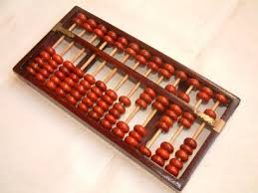

المعداد (Abacus)
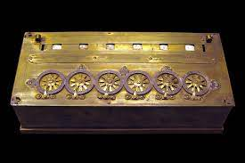
المرحلة الثانية: الأجهزة الميكانيكية والكهروميكانيكية
- 1642م: تم اختراع آلة حسابية ميكانيكية من طرف العالم الفرنسي بليز باسكال Blaise Pascal كانت قادرة على القيام بعمليات الجمع والطرح فقط، وقد تم تحديثها من طرف عدة علماء آخرون بعده لتشمل على عمليات أخرى كالضرب والقسمة.
آلة باسكال
- في سنة 1728م اخترع الميكانيكي الفرنسي Falcon الة للنسيج مصنوعة من لوحات خشبية بها ثقوب، كانت أول آلة نسيج تستطيع تنفيذ برنامج خارجي.
- وفي سنة 1822 م قام عالم الرياضيات شارل باباج Charles Babbage بتصميم اول الة سميت بألة الفروقات différence engine كانت قادرة على معالجة أعداد من 20 خانة.
- وفي سنة 1830 م قام باباج بتحسين آلة الفروقات وقام بصنع آلة جديدة سُميت الالة التحليلية قادرة على معالجة أرقام من 50 خانة استعملت لاحقا كقاعدة لعلم الإلكترونيات الحديث الذي نعرفها اليوم. شكلت أساليب برمجتها الأساس للغة البرمجة الحديثة، أعطت اسم خوارزم على أي إجراء منطقي لمعالجة برنامج وذلك على شرف الخوارزمي.
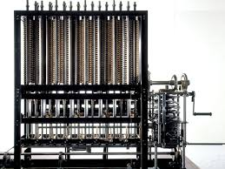

ألة شارل باباج
- في عام 1944 تم تصميم اول حاسبة اوتوماتيكية رقمية سميت مارك 1 بواسطة فريق من الباحثين يرأسهم العالم الأمريكي هوارد ايكم ومجموعة من مهندسي شركة IBM .
المرحلة الثالثة: الأجهزة الالكترونية
- في سنة 1945 م تم تصميم اول حاسب الي رقمي وسمي ايناك على يد العالمين جون واكبرت.
ENIAC (Electronic Numerical Integrator And Computer)
- ومند سنة 1946 إلى غاية يومنا هذا شهدت التطورات في عالم الحاسوب تقدما سريعا وقد قسمت إلى أجيال حيث كانت حواسب كل جيل تمتلك صفات متشابهة واستعمل في تركيبها نفس الأساس التكنولوجي.
- أجيال الكمبيوتر
الجيل الأول (1942ـ1954م):
- في عام 1945 تمكن كل من Eckert و Mauckly بجامعة بنسلفانيا من اختراع آلة عامة و أول كمبيوتر رقمي سمي ENIAC تم صنعه من قبل شركة IBM وكان يعمل بالنظام الثنائي 0 و 1.
- وفي سنة 1951 صنع كمبيوتر متعدد الأغراض سمي UNIVAC (UNIVersal Automatic Computer)، استعمل اول مرة في مكاتب إحصاء السكان في الولايات المتحدة الأمريكية.
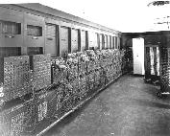

حاسبة ENIAC حاسبة UNIVAC
خصائص حاسبات هذا الجيل:
- اعتمد في تصميمها على الصمامات الالكترونية المفرغة،
- امتازت بالحجم والوزن الكبير،
- في مجال البرمجيات استعملت لغة الآلة (اللغة الثنائية) كلغة لعمل البرامج. صمام الكتروني مفرغ
- استعملت ذاكرة داخلية من خطوط التأخير الزئبقية واستبدلت بذاكرة القلب المغناطيسي،
- سرعة تنفيذ العمليات بطيء حيث لا يتجاوز من 10 إلى 20 آلف عملية /ثانية،
الجيل الثاني (1955. 1964م)
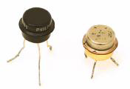
اعتمد في تصميمه على الترانزستور حاسبات أصغر حجما وأطول عمرا ولا تحتاج إلى طاقة كهربائية عالية للتشغيل، وتعتبر أقل تكلفة وأكثر سرعة، ومن بين حاسبات هذا الجيل حاسوب Tradic من انتاج معامل Bell.
خصائص حاسبات هذا الجيل نمادج من الترانزستور
- سرعة تنفيذ العمليات تقرب مئات الآلاف من العمليات في الثانية،
- استعملت ذاكرة القلب المغناطيسي مع تحسين سعتها إلى أن وصلت في بعض الأجهزة إلى 32 بايت،
- استعمال لغات برمجة عالية المستوى مثل Global و fortran،
- استخدام الأقراص الممغنطة موحدة للتخزين،
- استخدام معالجات خاصة بعمليات الادخال والإخراج.
الجيل الثالث (1965. 1970م)
تطورت الحاسبات في هذا الجيل حيث تم صنع الدوائر الكهربائية المتكاملة المصنوعة من رقائق السيلكون وهي عبارة عن مواد شبه موصلة نقية يتم إضافة شوائب إليها بطريقة معينة ودقيقة للغاية بحيث ينتج عن ذلك تكون مكثفات وترانزستورات ومقاومات وبقية عناصر الدوائر المتكاملة .ومن حاسبات هذا الجيل PDP-8 (programmed data processor ) الذي تم تصميمه سنة 1965.
خصائص حاسبات هذا الجيل
- حجم الحواسيب أصغر بكثير من السابق وبتكلفة قليلة،
- حجم الذاكرة في بعض الأجهزة وصل إلى 8 مليون بايت،
- ظهور أنظمة تشغيل مثل نظام Unix،
- ظهور لغات برمجة جديدة مثل لغة Basic وbascal،
- تطور وحدات الادخال والإخراج.
الجيل الرابع (1972. 1991م)
ظهرت فيه الدوائر المتكاملة الكبيرة وهي عبارة عن دوائر الكترونية متكاملة تحتوي على الملايين من الترانزستور على شريحة صغيرة من السيليكون وتطور البناء التصميمي للحاسوب وتم انتاج الحاسبات الشخصية، أول جهاز شخصي تم انشاءه هو IBM PC (IBM Personal Computer) سنة 1981 وتم تسويقه سنة 1983 وكان يعمل على نظام التشغيل Dos
خصائص حاسبات هذا الجيل
- استخدم هذا الجيل الدوائر المتكاملة (LSI )، والكبيرة جدا (VLSI)
- الحجم أصغر بكثير من الجيل السابق واقل تكلفة
- تم استخدام جهاز القرص الصلب لتخزين البيانات
- سرعة تنفيذ العمليات بلغت من عشرات إلى مئات الملايين عملية في الثانية
- الذاكرة الرئيسية تنقسم إلى قسمين الذاكرة العشوائية RAM والذاكرة الدائمة ROM
- مرحلة المعالجات Microprocesseur التي انتجتها شركة انتل Intel ثم تلتها شركات أخرى مثل موتورولا و ابل
- ظهور لغات البرمجة عالية المستوى مثل: C , C++, JAVA, PHP
الجيل الخامس (ما بعد سنة 1992)
عرف هذا الجيل بعصر الاتصالات واستخدام الشبكة العنكبوتية (www) world wide web وظهور الذكاء الاصطناعي ومحاكاة لغات الطبيعة في تطبيقات الواقع الافتراضي
خصائص حاسبات هذا الجيل
- ظهور الدوائر المتكاملة فوق الكبيرة جدا (ULSI)،
- تطوير أجهزة وأقراص التخزين الضوئية حيث يتم تسجيل البيانات عليها بأشعة الليزر،
- ظهور الحواسب التي تستعمل عدة معالجات،
- التطور في مجل الذكاء الصناعي وهو فرع من علم الحاسوب يبحث في استعمال الحاسوب لمحاكاة التفكير البشري و مثال على أجهزة الذكاء الصناعي Robot 2000
- المعالجة الآلية للغات البشرية الطبيعية .
- التطور في مجال الشبكات مما أدى إلى استعمال قواعد البيانات المختلفة على نطاق عالمي.

نظرا للتطور الكبير والسريع في تكنلوجيا صناعه الحاسبات بدأ الانسان الان يدخل عصر الذكاء الاصطناعي intelligence artificiel لإنتاج حاسبات ذكية تحاكي قدرات الإنسان العقلية الحركية. ولن تتوقف أبحاث العلماء في مجال الاتصالات والإنترنت والذكاء الاصطناعي وذلك لإنتاج حاسبات ذكية تستطيع أن تعيد برمجة نفسها وتقوم الأبحاث في هذا المجال على تصميم حاسبات اعتمادا على شبكة عصبية تعرف باسم artificial neural network بالإضافة إلى محاولة علماء الهندسة الوراثية انتاج شريحة حيوية بدلا من شريحة السيليكون المستخدمة الآن في الحاسبات.

المحور الثالث: الحاسوب ومكوناته

يعتمد الحاسوب على جزئية أساسين ومتكاملين في عمله وهما:
- العتاد (Matérielle / hardware): وهي المكونات المادية للحاسوب وتضم (وحدة المعالجة المركزية، وحدات الإدخال، وحدات الإخراج ووحدات التخزين).
- البرمجيات software) /logicielle): وهي المسؤولة عن تشغيل الحاسوب والتحكم في مكوناته المادية وتتمثل في (أنظمة التشغيل، البرامج التطبيقية ولغات البرمجة المختلفة).
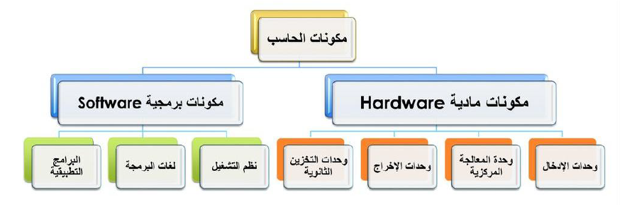 1. المكونات المادية أو العتاد
1.1 وحدة المعالجة المركزية (Unité central): وتسمى أيضا الوحدة المركزية وهي الوحدة التي يتم فيها القيام بجميع العمليات من معالجة وتخزين وغيرها وتضم:
- الصندوق الرئيسي (system box): وهي العلبة المعدنية التي تحتوي على كل مكونات الحاسوب الداخلية وهي مرتبطة بالوسط الخارجي بواسطة مآخذ الكهرباء ووصلات البيانات (الفأرة، لوحة المفاتيح، ...)
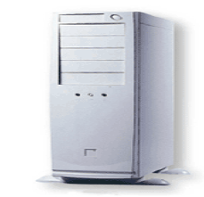
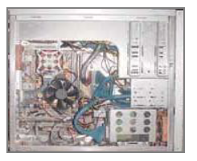

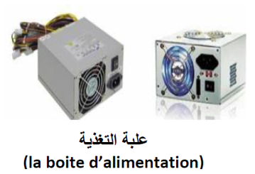
- علبة التغذية بالكهرباء: عبارة عن صندوق معدني يقوم بتغذية القطع الإلكترونية داخل الوحدة المركزية بالطاقة اللازمة لتشغيلها.
- اللوحة الأم (la carte mère): هي لوحة الكترونية تحمل معظم مكونات الوحدة المركزية ويتمثل دورها في نقل وتبادل البيانات بين جميع القطع والمكونات المتصلة بها. تتصل المكونات الداخلية بالبطاقة الأم عن طريق مقابس خاصة أما الأجهزة الطرفية فتتصل بها طريق منافذ توجد في الجهة الخلفية للوحدة المركزية.
- المعالج المركزي (processeur): ويمثل عقل الحاسوب فهو الجزء المسؤول عن استقبال البيانات ومعالجتها وفقا للتعليمات والأوامر المقدمة وارسال نتائج المعالجة، ويقوم بتنسيق هذه العمليات بسرعة كبيرة تقاس بوحدة الهيرتز (MHZ، GHZ)، وتتكون وحدة المعالجة المركزية من:
- وحدة التحكم (Unité de control): هي المسؤولة عن التحكم ومراقبة تنفيذ التعليمات أو الأوامر وقراءة التعليمات الصادرة من مختلف البرنامج المخزنة.
- وحدة الحساب والمنطق L’unité arithmétique et logique)): هي الوحدة المسؤولة عن إجراء العمليات الحسابية والمنطقية.
- المسجلات (Registres): هي نوع من أنواع الذاكرة السريعة والصغيرة تخزن البيانات والمعلومات بشكل مؤقت لاستخدامها من قبل وحدة الحساب والمنطق وتوجد أنواع مختلفة من المسجلات كل منها مختص بتخزين نوع معين من البيانات.

البطاقة الأم المعالج
- الذاكرة الرئيسية (Mémoire Centrale) : تنقسم الذاكرة الرئيسية إلى نوعين هما :
- ذاكرة الوصول العشوائي (RAM Random Access Memory) : هي ذاكرة القراءة والكتابة أي أننا نستطيع أن نخزن بها ونسترجع منها المعلومات وتستخدم لتخزين برامج وبيانات المستخدم وكذلك النتائج التي تتولد أثناء معالجة البيانات من قبل الحاسوب ويسمى هذا التخزين بالتخزين المؤقت لأنها ذاكرة تعتمد على الكهرباء في حفظ محتوياتها فإذا انقطع التيار الكهربائي فقدت كل محتوياتها.
- ذاكرة القراءة فقط (ROM Read Only Memory) :هي ذاكرة للقراءة فقط حيث يمكن القراءة منها ولا يمكن الكتابة عليها وتتميز بأنها تحتفظ بالمعلومات حتى عندما يتم قطع التيار الكهربائي عنها وهذه المعلومات هي عبارة عن مجموعة برامج وتعليمات ثابتة يطلق عليها اسم (BIOS Basic Input Output System) ، تحتوي على البرامج الأساسية لتشغيل الحاسوب.
- القرص الصلب (disque dur): هو الجزء المسؤول عن تخزين البيانات والمعلومات في الحاسوب ذو سعة كبيرة ثابتة موضوع داخل الوحدة المركزية تخزن فيه المعطيات من بينها (ملفات التشغيل، ملفات نظام التشغيل، ملفات البرامج التطبيقية، ملفات العمل)، ويوجد نوعان من هذه الأقراص HDD و SSD.

- مشغل الأقراص الضوئية (Optical Disk Device): هو الجهاز الخاص بتشغيل الأقراص الضوئية ويستعمل هذا الجهاز أشعة الليزر لقراءة وتخزين البيانات من وإلى القرص الضوئي.
- مشغل الأقراص المرنة (Floppy Disk Device) : هو الجهاز خاص بتشغيل الأقراص المرنة ويقوم بعملية قراءة وتخزين البيانات من وإلى القرص المرن
- البطاقات الداخلية:
- بطاقة الشبكة (carte réseau): تسمح لمستخدم الحاسوب بالتواصل مع الحواسيب الأخرى عن طريق الشبكة.
- بطاقة بيانية (carte graphique): وهي البطاقة التي تتصل بشاشة الحاسوب ودورها توصيل الصور والبيانات وعرضها على الشاشة.
- بطاقة الصوت (carte son): هي بطاقة تسهل المدخلات والمخرجات من الإشارات الصوتية من وإلى جهاز الحاسوب.
2.1 وحدات الإدخال (Unité d’entre):
هي الأجهزة المسؤولة عن إدخال البيانات المختلفة إلى الحاسب الآلي ومن أمثلتها:
- لوحة المفاتيح (Keyboard -Clavier): هي أداة إدخال البيانات إلى الحاسوب تتكون من مجموعة من المفاتيح يمثل كل منها حرفا أو رقما أو رمزا أو سهم.
- الفأرة (Mouse-Souris): هي وحدة إدخال باستخدامها يمكن تحريك مؤشر مضيء على الشاشة (سطح المكتب) وبالضغط على أي زر من أزرارها فإنها ستقوم بعملية ما.
- الميكروفون: وهو يتصل بالكمبيوتر حيث يتكلم الإنسان في هذا المكبر فيخزن صوته على الكمبيوتر ويخرج في السماعات ويستخدم أيضا في التحدث الصوتي بين شخصين على الإنترنت
- الماسح الضوئي: هناك الماسح اليدوي وهو الذي يمسك باليد ويتم مسح الصورة بمصدر الضوء الذي يشع منه فتظهر الصورة على الشاشة والآخر مكتبي يوضع على المكتب ويتم وضع الصورة داخله حتى يظهرها على الشاشة
- كاميرا رقمية: عندما يتم تصوير مناسبة ما على كاميرا معينه ورغب الشخص في وضع الصور على جهاز الكمبيوتر فإن الكاميرا الرقمية تقوم بنقل الصور من على الكاميرا إلى جهاز الكمبيوتر
- كاميرا الويب: تستخدم من أجل التحدث بين فردين على الإنترنت حيث يمكن لكل فرد رؤية الآخر بوضوح عبر هذه الكاميرا والتحدث معه بالصوت والصورة
- شاشة اللمس: تستخدم في حاسوب ماكينة الصرف الآلي في المصارف حيث يمكن للفرد أن يضغط على الأيقونات الموجودة على الشاشة بإصبعه بدلا من الفأرة
- قلم ضوئي: يستخدم هذا القلم أحيانا بديلا عن الإصبع في شاشة اللمس
- لوحة اللمس: توجد في الحاسوب المحمول وهي بديلا عن الفأرة حيث بدلا من مسك الفأرة وتحركها يمكن وضع الإصبع على هذه اللوحة وتحريك الإصبع فيتحرك السهم الموجود على الشاشة
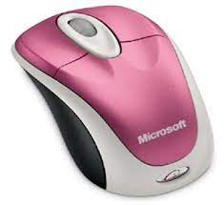
- ذاكرة الفلاش: من وحدات التخزين المفضلة لدى مستخدمي الحاسب.

لوحة المفاتيح الفأرة الميكروفون الماسح الضوئي المكتبي واليدوي
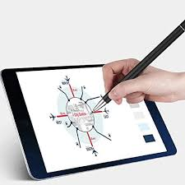

كاميرا الويب كاميرا رقمية قلم المس شاشة اللمس لوحة اللمس
3.1 وحدات الإخراج (Unité de sortir):
هي كل ما يتصل بالحاسوب سلكيا او لاسلكيا بهدف اظهار المعلومات واستخراج النتائج التي قام بتنفيذها الحاسوب أهمها:
- الشاشة Monitor: تستخدم لإخراج البيانات بطريقة مشابهة للتلفاز
- الطابعات Printers: تستخدم في اخراج البيانات والمعلومات (حروف، ارقام، صور) مطبوعة على أوراق
- عارض الفيديو Data show: هو جهاز يشبه في عمله شاشة الحاسوب، يقوم بإخراج النصوص او الصور او الفيديو على مكان خارجي
- الراسمات Plotters: هي عبارة عن وحدة اخراج مشابه للطابعة تستخدم في اخراج الرسومات البيانية والهندسية بأحجام كبيرة مطبوعة على أوراق وصفحات كبيرة مثلا A1 A0 .
- السماعات Speakers: هي عبارة عن وحدة تستخدم لإخراج وانتاج الأصوات.
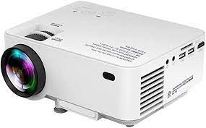
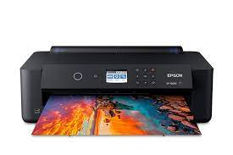

الشاشة الطابعة عارض الفيديو
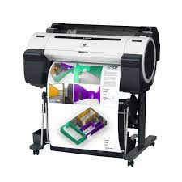

الراسمات السماعات مكبرات الصوت

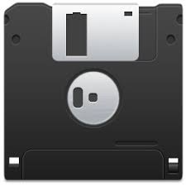
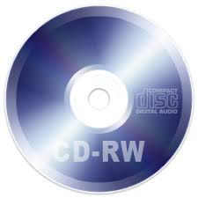
4.1 وحدات التخزين الخارجية:

القرص المرن القرص المضغوط القرص المطاط القرص الصلب الخارجي بطاقة الذاكرة
- المكونات البرمجية:
1.2 أنظمة التشغيل (system d’exploitation): هي عبارة عن مجموعة من البرامج الجاهزة التي تكون مسؤولة عن تشغيل وضبط عمل وحدات الحاسوب الأساسية من أجل معالجة البيانات الداخلة بأفضل صورة ممكنة، ويكون بعض هذه البرامج مخزنا تخزينا دائما في الذاكرة الرئيسية (ROM) وبعضها الآخر يكون مخزنا على وسيط خارجي في الذاكرة المساعدة.
- الوظائف الأساسية لأنظمة التشغيل:
- إدارة مكونات جهاز الحاسب الآلي مثل: المعالج، أجهزة التخزين.
- التحكم في أجهزة وحدات الإدخال والإخراج.
- يقوم بتوفير الدعم للبرامج التطبيقية للعمل مع وحدة المعالجة المركزية.
- تريب أولوية التعامل مع الأوامر.
- تسير الشبكات.
- ادارة الملفات.
- التحكم في مسار البيانات.
- توفير واجهة المستخدم User Interface
- الية عمل نظام التشغيل :
يقوم نظام التشغيل بتنفيذ مختلف المهام الموكلة إليه من خلال آلية عمل معينة يمكن تلخيص مراحلها في النقاط التالية :
المرحلة الأولى: عند القيام بشغيل الجهاز تقوم الذاكرة العشوائية RAM بقراءة وتنفيذ التعليمات المخزنة في الذاكرة الثابتة الميتة ROM، التي تحتوي على مختلف الأوامر الخاصة بالإقلاع BOOT، أي بتشغيل الجهاز، هذه المرحلة ليس لها علاقة بنظام التشغيل.
المرحلة الثانية: يتم فحص وحدات الحاسوب للتأكد من سلامتها (دور البيوس BIOS )
المرحلة الثالثة: تحميل نظام التشغيل من الأقراص الضوئية أو من القرص الصلب .
المرحلة الرابعة: بعد الانتهاء من عملية تحميل النظام وتثبيته، يشرع هذا الأخير في استلام أوامر المستخدم عن
طريق تحميل البرمجيات التطبيقية وتنفيذ تعليماتها. ثم العودة إلى نظام التشغيل وانتظار أوامر المستخدم.
- مكونات نظام التشغيل:
النواة: تختص بالأدوار الرئيسية التي يتم من خلالها قراءة البيانات الموجودة في الذاكرة واستدعاء وتنفيذ الأوامر وتولى إدارة مكونات الحاسوب المادية
واجهات نظام التشغيل: توفر واجهات نظام التشغيل للمستخدم الاتصال مع النواة ويتم ذلك من خلال الرموز الرسومية وظيفتها توفير وسيلة للتعامل مع الحاسوب وتشغيل التطبيقات.
- أمثلة عن أنظمة التشغيل:
- نظام دوس (DOS) للحاسب الشخصي
- نظام النوافذ Windows
- نظام التشغيل آبل ماكنتوش Mac OS
- نظام يونكس للتشغيل UNIX
2.2البرامج التطبيقية (les application): هي التي يتم اعدادها من اجل مهمة معينة، او وظيفة محددة، من وظائف الاعمال، مثال ذلك، برنامج معالجة النصوص Word ونحو ذلك، وهذه البرامج هي التي يتفاعل معها المستخدم لتأدية نشاطاته. ويوجد منها انواع كثيرة لا يمكن حصرها، لأنها تتطور باستحداث انشطة ومهام جديدة للشركات والمنظمات، الخاصة او الحكومية، في مجالات الاعمال التجارية، والإدارية... توجد عدة أنواع من البرامج منها:
- برامج خاصة بالحماية: هي برامج هدفها حماية الحاسوب من كل البرامج الضارة او برامج التجسس منها: Kaspersky, Avira, ESET, NORTON
- برامج خاصة بالأنترنت: هي عبارة عن متصفحات خاصة باستعمالات الانترنت مثل: Google chrome. Mozilla. firfox . Opera. Netscap
- برامج خاصة بالصوت والفيديو: مثل Real player. VLC Player. Windows media player
- برامج مكتبية: مثل Microsoft Office .Notepad++. Foxit reader
3.2 لغات البرمجة (langage de programmation): هي مجموعة من الرموز والتعليمات والقواعد التي توجه العمليات داخل الحاسب، وتستخدم اللغات البرمجية لبناء برامج حاسوبية. ويمكن تعريف برنامج الحاسبprogram بأنه مجموعة من التعليمات المكتوبة بشكل متسلسل والتي تخبر الحاسوب بما يجب فعله لإنجاز مهمة معينة.
- أمثلة عن لغات البرمجة
- لغة الكوبول COBOL
- لغة الفورتران FORTRAN
- لغة البيسك BASIC LANGAUGE
- لغة باسكال PASCAL
- لغة السي C
أدوات البرمجة المعاصرة Contemporary Software Tools:هي عبارة عن لغات برمجة متطورة من بينها:
- جافا Java
- لغة إضافة النص المتشعب Hypertext markup language HTML
- لغات البرمجة المرئية Visual Programming language

- وحدة قياس سعة الذاكرة وسرعة المعالج
1.3 وحدة قياس سعة الذاكرة
يستخدم الحاسوب النظام الثنائي système binaire لتمثيل البيانات في الذاكرة وأصغر وحدة قياس في النظام الثنائي هي البت Bit ، وتمثل اما 0 أو 1 وتقاس سعة الذاكرة بكل أنواعها بالبايت Byte أو الأوكتي Octet ويرمز لها ب: 𝜙 أي ما يسع لموضع حرف واحد سواء كان حرف هجائي أو رقم.

1 Ko (kilo Octet) = 2¹⁰ octets = 1024 octets
1 Mo (Méga Octet) = 2¹⁰ Ko = 2²⁰ octets
1 Go (Giga Octet) = 2¹⁰ Mo = 2²⁰ ko = 2³⁰ octets
1 To (Téra Octet) = 2¹⁰ Go = 2²⁰ Mo = 2³⁰ Ko = 2⁴⁰ octets
1 Po ( péta Octet) = 2¹⁰ To = 2²⁰ Go = 2³⁰ Mo = 2⁴⁰ Ko = 2⁵⁰ octets

2.3 وحدة قياس سرعة المعالج : تقاس سرعة المعالج بالهيرتز HZ
1 KHZ = 1000 HZ
1 MHZ = 1000 KHZ
1 GHZ = 1000 MHZ

المحور الرابع: الأنظمة العددية Les system de numérotation
- مفهوم أنظمة العد
يقصد بنظام العد أنه عبارة عن وسيلة لعملية عرض الأرقام برسوم معينة والتعامل معها للتوضيح عن قيمتها وكيف نقوم بعمل جميع العمليات الحسابية عليها، وتستعمل أنظمة العد بهدف عرض الأعداد، حيث إن طريقة عرض الأعداد بأنظمة مختلفة هو نفس طريقة عرض الكلمات في اللغات المختلفة فمثلا الكلمة الفرنسية والكلمة اللاتينية والكلمة الإنجليزية لهما نفس المعنى.
- مكونات نظام العد
يتكون أي نظام عد من مكونين أساسيين هما:
- الرموز: يتكون أي نظام عد من عدد محدد من الرموز، وتستخدم هذه الرموز لتمثيل أي رقم موجود في هذا النظام العددي.
مثال: في نظام العد العشري مجموعة الرموز هي الأرقام من 0 إلى 9
- الأساس: ويوجد أيضا في كل نظام عددي شيء يعرف برقم الأساس، ويتم تعين رقم الأساس المتمثل بكل نظام عددي على حسب عدد الرموز التي نستخدمها في تمثيل الأعداد في داخل هذا النظام العددي.
مثال: رقم الأساس في النظام العشري هو 10
- أنظمة العد
توجد عدة أنظمة عد، ولكن ليست كلها تستعمل بنفس الدرجة من أشهر أنظمة العد الموجودة ما يلي:
- نظام العد العشري (system décimal): هذا النوع من الأنظمة التي نستخدمه في حياتنا اليومية. و هو مهم كونه النظام المتداول بالعالم وكونه يعتمد على عدد أصابع اليدين (كون الإنسان القديم اخترع نظام العد العشري اعتماداً على عدد أصابعه) نظام العد العشري يتألف من 10 أرقام هي من 0 إلى 9.
- نظام العد الثنائي (system binaire): يستخدم نظام العد الثنائي في كل من الحاسوب والدارات الكهربائية بشكل عميق لتتمكن من فهم الإرشادات البرمجية، ويتميز هذا النظام بانة يقوم بأخذ رقمين (0 و1) بحيث أن ما يميز الدارة الإلكترونية هي حالتين للمجسم، وهي عبارة عن حالة عبور تيار كهربائي وحالة عدم عبوره، كما تتميز الدارة الكهربائية بحالة مغنطة الجسم أو عدمها كما هو في القرص الصلب
- نظام العد الثماني (system octal): يتكون هذا النظام من الرقام المحصورة من 0 إلى 7 يستخدم هذا النظام كي يسهل التعامل مع الأرقام الكبيرة التي يصعب تمثيلها بالنظام الثنائي من قبل مستخدمي الحاسوب والمبرمجين مع العلم أن الحاسوب لا يدرك داخليا إلا النظام الثنائي
- نظام العد السداسي عشر (system hexadécimale): يتكون هذا النظام من الأرقام المحصورة بين 0 و 15 مع تمثيل الأرقام من 10 إلى 15 بالحروف الأجنبية (A B C D E F)، ويستخدم هذا النظام أيضا في تمثيل الأرقام الكبيرة في الحاسوب، مثال: يستخدم لعنونة أماكن ذاكرة الوصول العشوائي حيث يأخذ كل قسم من الذاكرة رقم سداسي عشري
النظام العددي | النظام الثنائي | النظام الثماني | النظام العشري | النظام السداسي عشر
الأساس | 2 | 8 | 10 | 16
الرموز | 0 , 1 | من 0 الى 7 | من 0 الى 9 | من 0 الى 15 مع:  10 = A، 11 = B، 12 = C  13 = D، 14 = E، 15 = F
الامثلة | ₂(100101110) | ₈(7530) | ₁₀(98340) | ₁₆(679CA)

- التحويل بين الأنظمة العددية
1.4 التحويل من النظام العشري إلى أي نظام اخر
لتحويل أي عدد صحيح موجب من النظام العشري إلى أي نظام نستعمل طريقة الباقي كالتالي:
- نقسم العدد العشري على أساس النظام المراد التحويل إليه (على 2 أو 8 أو 16)
- نحتفظ بالباقي.
- نقسم حاصل القسمة على نفس الأساس.
- نحتفظ بالباقي.
- نكرر العملية حتى نحصل على حاصل القسمة يساوي الصفر.
- النتيجة تكون سلسلة من بواقي القسمة حسب ظهورها بالترتيب (أول باقي يكون أول رقم من جهة اليمين(.
- قراءة عمود بواقي القسمة تكون من الأسفل الى الأعلى وكتابة الناتج من اليسار الى اليمين.
أمثلة:
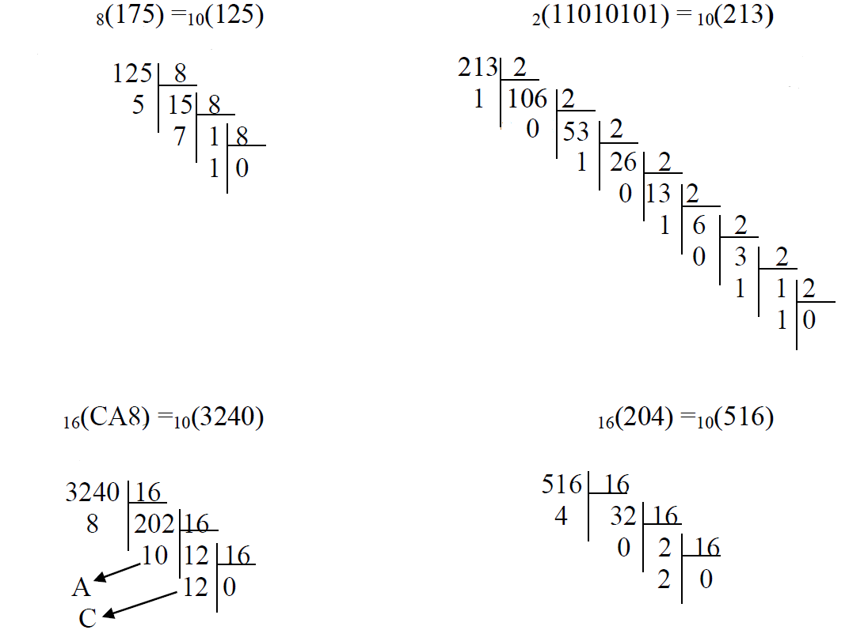

  - التحويل من الأنظمة الأخرى إلى النظام العشري
يتم التحويل أي عدد صحيح موجب من أي نظام إلى النظام العشري حسب القانون التالي :

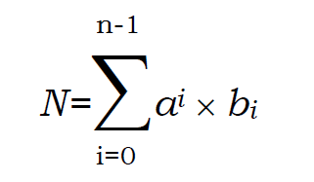
N=(a₀ × b⁰) + (a₁ × b¹) + (a₂× b²) +.....................+ (a_{n-1} × b^{n-1})
حيث :
a_{1-n}..... , a₂ , a₁ , ,a₀ أرقام العدد كل حسب موضعه
b: أساس النظام المحول منه (2، 8، 16)

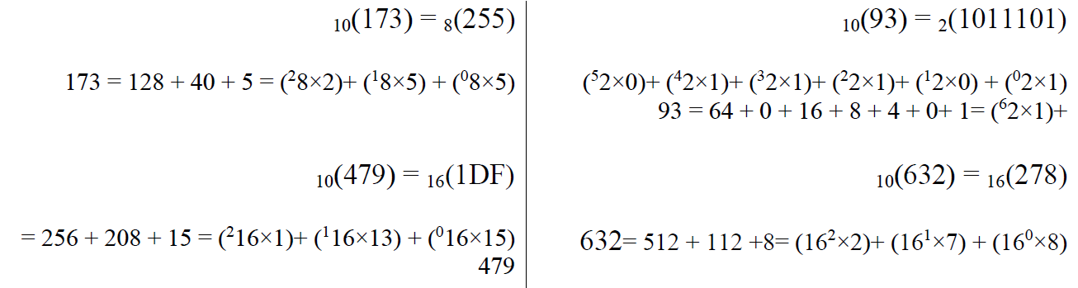
- العمليات الحسابية في النظام الثنائي
الجمع | الطرح | القسمة
0 + 0 = 1  0 + 1 = 1  1 + 1 = 1  1 + 1 = 10 | 0 – 0 = 0  1 – 0 = 1  1 – 1 = 0 | 0 x 0 = 0  1 x 0 = 0  0 x 1 = 0  1 x 1 = 1
امثلة:
